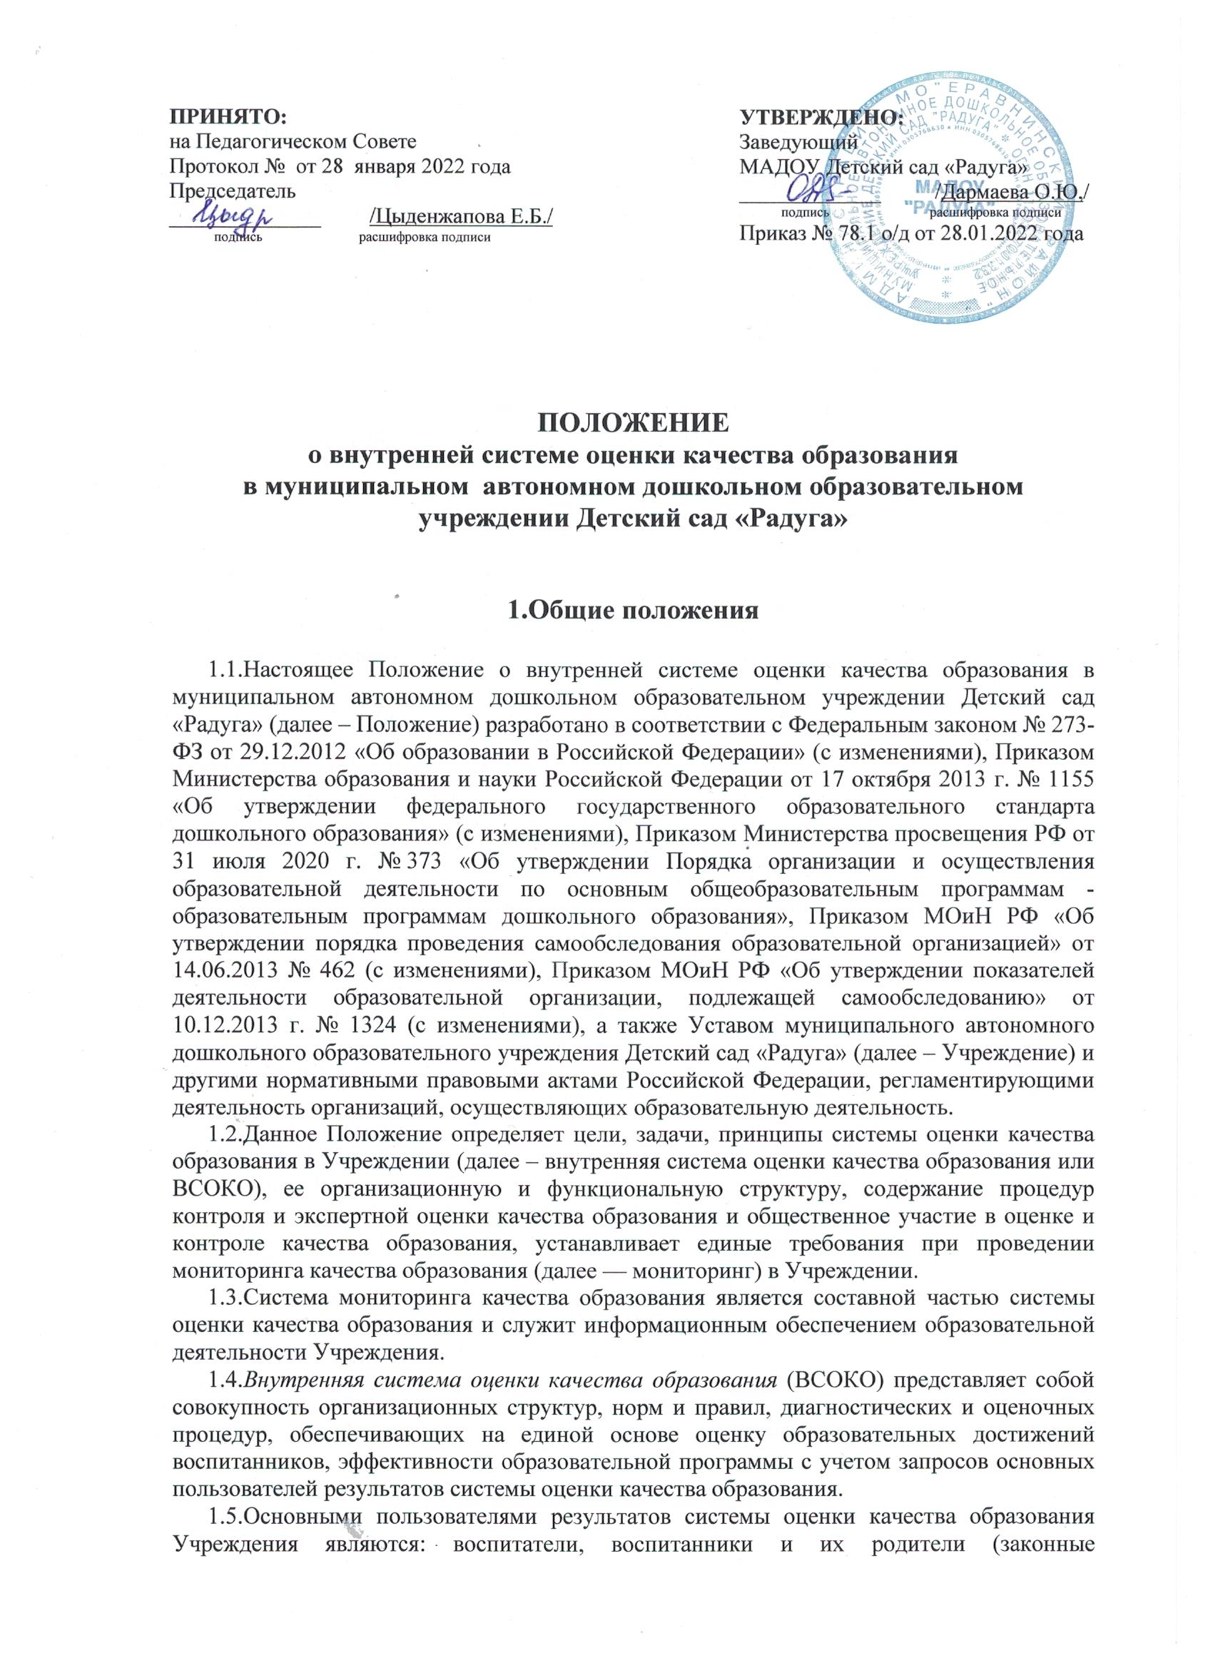

представители), Педагогический Совет, экспертные комиссии при проведении процедур аттестации работников Учреждения.

1.6.Учреждение обеспечивает проведение необходимых оценочных процедур, разработку и внедрение модели системы оценки качества, обеспечивает оценку, учет и дальнейшее использование полученных результатов.

1.7.Положение распространяется на деятельность всех работников Учреждения, осуществляющих профессиональную деятельность в соответствии с трудовым договором, в том числе, на сотрудников, работающих по совместительству.

1.8.В настоящем Положении используются следующие термины:

* *Качество образования* – комплексная характеристика образовательной деятельности и подготовки обучающегося, выражающая степень их соответствия федеральным государственным образовательным стандартам, образовательным стандартам, и (или) потребностям физического или юридического лица, в интересах которого осуществляется образовательная деятельность, в том числе степень достижения планируемых результатов образовательной программы.
* *Система оценки качества дошкольного образования* — совокупность взаимосвязанных субъектов, объектов, показателей, критериев, способов, механизмов и процедур оценивания основных качественных характеристик дошкольного образования, свидетельствующих о выполнении установленных нормативов, стандартов, требований и ожиданий (потребностей) родителей (законных представителей) воспитанников Учреждения.
* *Качество условий* — выполнение санитарно-гигиенических норм организации образовательного процесса; организация питания в Учреждении; реализация мер по обеспечению безопасности воспитанников в организации образовательного процесса.
* *Качество образования -* это соответствие системы дошкольного образования, происходящих в ней процессов и достигнутых результатов ожиданиям и требованиям государства (ФГОС ДО), общества и различных групп потребителей: детей, родителей (законных представителей), педагогов, учителей начальной школы.
* *Контроль за образовательной деятельностью* *в рамках реализации Программы в Учреждении* осуществляется не за образовательными результатами детей, а за условиями ее реализации, которые и способствуют достижению детьми определенных образовательных результатов. Используемые в Учреждении критерии оценки эффективности деятельности отдельных работников должны быть построены на показателях, характеризующих создаваемые ими условия, при реализации образовательной программы (комментарии к ФГОС дошкольного образования, письмо Минобрнауки РФ от 28 февраля 2014 г. № 08-249).
* *Оценивание качества* — оценивание соответствия образовательной деятельности, реализуемой Учреждением, заданным требованиям Стандарта и Программы в дошкольном образовании направлено, в первую очередь, на оценивание созданных организацией условий в процессе образовательной деятельности.
* *Критерий* — признак, на основании которого производится оценка, классификация оцениваемого объекта.
* *Мониторинг в системе образования* — комплексное аналитическое отслеживание процессов, определяющих количественно-качественные изменения качества образования, результатом которого является установление степени соответствия измеряемых образовательных результатов, условий их достижения и обеспечение общепризнанной, зафиксированной в нормативных документах и локальных актах, системе государственно-общественных требований к качеству образования, а также личностным ожиданиям участников образовательного процесса.
* *Экспертиза —* всестороннее изучение и анализ состояния, условий и результатов образовательной деятельности.
* *Измерение* — метод регистрации состояния качества образования, а также оценка уровня образовательных достижений, которые имеют стандартизированную форму и содержание которых соответствует реализуемым образовательным программам.
* *Государственный образовательный стандарт дошкольного* образования представляет собой совокупность обязательных требований к дошкольному образованию. Государственный образовательный стандарт дошкольного образования является ориентиром для независимой оценки качества дошкольного образования.

1.9.Оценка качества образования осуществляется посредством:

* системы контрольно-инспекционной деятельности;
* общественной экспертизы качества образования;
* лицензирования;
* мониторинга качества образования.

1.10.В качестве источников данных для оценки качества образования используются:

* образовательная статистика;
* мониторинговые исследования;
* социологические опросы;
* отчеты работников Учреждения;
* посещение мероприятий, организуемых педагогами Учреждения;
* отчет о результатах самообследования.

1.11.Проведение мониторинга ориентируется на основные аспекты качества образования:

* качество процессов;
* качество условий (программно-методические, материально-технические, кадровые, информационно-технические, организационные и др.);
* качество результата.

1.12.Направления мониторинга определяются, исходя из оцениваемого аспекта качества образования по результатам работы Учреждения за предыдущий учебный год, в соответствии с проблемами и задачами на текущий год.

1.13.На основании данного Положения Учреждение обеспечивает разработку, внедрение, проведение необходимых оценочных процедур, анализ, учет и дальнейшее использование полученных результатов.

1.14.Экспертная рабочая группа для проведения ВСОКО создается на основании приказа заведующего в количестве 3 человек.

1.15.Система внутреннего мониторинга является составной частью годового плана работы Учреждения.

**2.Основные цели, задачи и принципы внутренней системы оценки качества образования**

2.1.Целями ВСОКО являются:

* формирование единой системы диагностики и контроля состояния образования, обеспечивающей определение факторов и своевременное выявление изменений, влияющих на качество образования в Учреждении;
* получение объективной информации о функционировании и развитии системы образования в Учреждении, тенденциях его изменения и причинах, влияющих на его уровень;
* предоставления всем участникам образовательной деятельности и общественности достоверной информации о качестве образования;
* принятие обоснованных и своевременных управленческих решений по совершенствованию образования и повышение уровня информированности потребителей образовательных услуг при принятии таких решений;
* прогнозирование развития образовательной системы Учреждения.

2.2.Задачами построения внутренней системы оценки качества образования являются:

* формирование единого понимания критериев качества образования и подходов к его измерению;
* формирование системы аналитических показателей, позволяющей эффективно реализовывать основные цели оценки качества образования;
* формирование ресурсной базы и обеспечение функционирования дошкольной образовательной статистики и мониторинга качества образования;
* изучение и самооценка состояния развития и эффективности деятельности Учреждения;
* определение степени соответствия условий осуществления образовательной деятельности государственным требованиям;
* определение степени соответствия образовательных программ с учетом запросов основных потребителей образовательных услуг нормативным требованиям;
* обеспечение доступности качественного образования;
* оценка уровня индивидуальных образовательных достижений воспитанников;
* определение степени соответствия качества образования в рамках мониторинговых исследований качества образования государственным и социальным стандартам;
* выявление факторов, влияющих на качество образования;
* содействие повышению квалификации воспитателей, принимающих участие в процедурах оценки качества образования;
* определение направлений повышения квалификации педагогических работников по вопросам, касающимся требований к аттестации педагогов, индивидуальным достижениям воспитанников;
* определение рейтинга и стимулирующих доплат педагогам;
* расширение общественного участия в управлении образованием в Учреждении;

2.3.В основу ВСОКО положены следующие принципы:

* объективности, достоверности, полноты и системности информации о качестве образования;
* реалистичности требований, норм и показателей качества образования, их социальной и личностной значимости, учёта индивидуальных особенностей развития отдельных воспитанников при оценке результатов их обучения и воспитания;
* открытости, прозрачности процедур оценки качества образования;
* преемственности в образовательной политике, интеграции в общероссийскую систему оценки качества образования;
* доступности информации о состоянии и качестве образования для различных групп потребителей;
* рефлексивности, реализуемой через включение педагогов в критериальный самоанализ и самооценку своей деятельности с опорой на объективные критерии и показатели;
* повышения потенциала внутренней оценки, самооценки, самоанализа каждого педагога;
* оптимальности использования источников первичных данных для определения показателей качества и эффективности образования (с учетом возможности их многократного использования);
* инструментальности и технологичности используемых показателей (с учетом существующих возможностей сбора данных, методик измерений, анализа и интерпретации данных, подготовленности потребителей к их восприятию);
* минимизации системы показателей с учетом потребностей разных уровней управления;
* сопоставимости системы показателей с муниципальными, региональными аналогами;
* взаимного дополнения оценочных процедур, установление между ними взаимосвязей и взаимозависимости;
* соблюдения морально-этических норм при проведении процедур оценки качества образования в Учреждении.

**3.Организационная и функциональная структура внутренней системы**

**оценки качества образования**

3.1.Организационная структура Учреждения, занимающаяся ВСОКО и интерпретацией полученных результатов, включает в себя: администрацию (заведующего и старшего воспитателя), Педагогический Совет и членов экспертной рабочей группы.

3.2.Администрация Учреждения:

* формирует блок локальных актов, регулирующих функционирование ВСОКО Учреждения и приложений к ним, утверждает их приказом и контролирует их исполнение;
* разрабатывает мероприятия и готовит предложения, направленные на совершенствование системы оценки качества образования Учреждения, участвует в этих мероприятиях;
* обеспечивает на основе образовательной программы проведение в Учреждении контрольно-оценочных процедур, мониторинговых, социологических и статистических исследований по вопросам качества образования;
* организует систему мониторинга качества образования, осуществляет сбор, обработку, хранение и представление информации о состоянии и динамике развития, анализирует результаты оценки качества образования на уровне Учреждения;
* организует изучение информационных запросов основных пользователей системы оценки качества образования;
* обеспечивает условия для подготовки работников Учреждения и общественных экспертов по осуществлению контрольно-оценочных процедур;
* обеспечивает предоставление информации о качестве образования на муниципальный и региональный уровни системы оценки качества образования;
* формирует информационно-аналитические материалы по результатам (анализ работы Учреждения за учебный год, самообследование деятельности Учреждения);
* принимает управленческие решения по развитию качества образования на основе анализа результатов, полученных в процессе реализации ВСОКО.

3.3.Экспертная рабочая группа:

* создаётся по приказу заведующего на начало каждого учебного года;
* разрабатывает методики ВСОКО;
* участвует в разработке системы показателей, характеризующих состояние и динамику развития Учреждения;
* готовит предложения для администрации по выработке управленческих решений по результатам ВСОКО на уровне Учреждения;
* обеспечивает на основе ООП ДО и АООП ДО в Учреждении контрольно-оценочные процедуры, мониторинговые, социологические и статистические исследования по вопросам качества образования.

3.4.Педагогический Совет:

* принимает участие в формировании информационных запросов основных пользователей ВСОКО Учреждения;
* принимает участие в обсуждении системы показателей, характеризующих состояние и динамику развития ВСОКО в Учреждении;
* содействует определению стратегических направлений развития системы образования в Учреждении;
* принимает участие в экспертизе качества образовательных результатов, условий организации образовательной деятельности в Учреждении;
* содействует организации работы по повышению квалификации педагогических работников, развитию их творческих инициатив;
* заслушивает информацию и отчеты педагогических работников, доклады представителей организаций и учреждений, взаимодействующих с Учреждением по вопросам образования, в том числе сообщения о проверке соблюдения санитарно-гигиенического режима в детском саду, об охране труда, здоровья и жизни воспитанников и другие вопросы образовательной деятельности Учреждения.

**4.Реализация внутреннего мониторинга качества образования**

4.1.Реализация внутреннего мониторинга качества образования осуществляется на основе нормативных правовых актов Российской Федерации, регламентирующих реализацию всех процедур контроля и оценки качества образования. Источник:

4.2.Мероприятия по реализации целей и задач ВСОКО планируются и осуществляются на основе проблемного анализа образовательной деятельности Учреждения, определения методологии, технологии и инструментария оценки качества образования.

4.3.*Процесс ВСОКО состоит из следующих этапов:*

4.3.1.Нормативно-установочный:

* определение основных показателей, инструментария,
* определение ответственных лиц,
* подготовка приказа о сроках проведения.

4.3.2.Информационно-диагностический:

* сбор информации с помощью подобранных методик.

4.3.3.Аналитический:

* анализ полученных результатов,
* сопоставление результатов с нормативными показателями,
* установление причин отклонения, оценка рисков.

4.3.4.Итогово-прогностический:

* предъявление полученных результатов на уровень педагогического коллектива,
* разработка дальнейшей стратегии работы Учреждения.

4.4.Предметом системы оценки качества образования являются:

* качество условий реализации ООП ДО/АООП ДО Учреждения;
* качество организации образовательной деятельности, включающей условия организации образовательной деятельности, в том числе доступность образования, условия комфортности получения образования, материально-техническое обеспечение образовательной деятельности, организация питания;
* качество основных и дополнительных образовательных программ, принятых и реализуемых в детском саду, условия их реализации;
* воспитательная работа;
* профессиональная компетентность педагогов, их деятельность по обеспечению требуемого качества результатов образования;
* эффективность управления качеством образования и открытость деятельности Учреждения;
* состояние здоровья воспитанников.

4.5.Реализация ВСОКО осуществляется посредством существующих процедур и экспертной оценки качества образования. Содержание процедуры ВСОКО включает в себя следующие требования:

4.5.1.*Требования к психолого-педагогическим условиям:*

* наличие диагностического минимума для психолого-педагогического отслеживания динамики развития воспитанников, в том числе измерение их личностных образовательных результатов;
* наличие условий для медицинского сопровождения воспитанников в целях охраны и укрепления их здоровья, коррекции, имеющихся проблем со здоровьем;
* наличие консультативной поддержки педагогов и родителей (законных представителей) по вопросам коррекции, образования воспитанников, инклюзивного образования;
* наличие организационно-методического сопровождения процесса реализации ООП/АООП ДО, в том числе, в плане взаимодействия с социумом;
* оценка возможности предоставления информации о ООП/АООП ДО семьям воспитанников и всем заинтересованным лицам, вовлечённым в образовательный процесс, а также широкой общественности;
* оценка эффективности оздоровительной работы (здоровьесберегающие мероприятия, режим дня и т.п.).

4.5.2.*Требования к кадровым условиям:*

* укомплектованность кадрами;
* образовательный ценз педагогов;
* соответствие профессиональным компетенциям;
* уровень квалификации (динамика роста числа работников, прошедших аттестацию);
* динамика роста категорийности;
* результативность квалификации (профессиональные достижения педагогов);
* наличие кадровой стратегии.

4.5.3.*Требования материально-техническим условиям:*

* оснащенность групповых помещений, кабинетов современным оборудованием, средствами обучения и мебелью;
* оценка состояния условий образования в соответствии с нормативами и требованиями СанПиН;
* оценка соответствия службы охраны труда и обеспечения безопасности (ТБ, ОТ, ППБ, производственной санитарии, антитеррористической безопасности) требованиям нормативных документов;
* информационно-технологическое обеспечение (наличие технологического оборудования, сайта, программного обеспечения).

4.5.4.*Требования к финансовым условиям:*

* финансовое обеспечение реализации ООП/АООП ДО Учреждения осуществляется исходя из стоимости услуг на основе муниципального задания.

4.5.5.*Требования к развивающей предметно-пространственной среде:*

* соответствие компонентов предметно-пространственной среды ФГОС ДО;
* организация образовательной среды и разнообразие материалов, оборудования и инвентаря (в здании и на участке) в соответствии с требованиями государственного образовательного стандарта дошкольного образования (трансформируемость, полифункциональность, вариативность, доступность, безопасность);
* наличие условий для инклюзивного образования;
* наличие условий для общения и совместной деятельности воспитанников и взрослых, двигательной активности, а также возможности для уединения;
* учёт национально-культурных, климатических условий, в которых осуществляется образовательная деятельность.

4.6.Критерии выступают в качестве инструмента, призванного наполнить содержанием оценку и обеспечить измерение уровня достижений результатов деятельности Учреждения.

4.7.Критерии представлены набором расчетных показателей, которые при необходимости могут корректироваться (*Приложение 1*).

4.8.Периодичность проведения ВСОКО – один раз в год, в итоге составляется аналитический отчёт (по результатам сравнительно-аналитической деятельности на начало и конец учебного года, для детей с ОВЗ по решению ПМПк).

4.9.По итогам анализа полученных данных мониторинга готовятся соответствующие документы — аналитические справки и приказы, отчеты со схемами, таблицами, графиками, диаграммами, обработанные с использованием стандартизированных компьютерных программ, которые доводятся до сведения педагогического коллектива, учредителя, родителей (законных представителей).

4.10.Результаты мониторинга являются основанием для принятия административных решений на уровне Учреждения.

**5.Общественное участие в оценке и контроле качества образования**

5.1.Придание гласности и открытости результатам оценки качества образования осуществляется путем предоставления информации:

* основным потребителям результатов ВСОКО;
* размещение аналитических материалов, результатов оценки качества образования на официальном сайте Учреждения.

5.2.Дошкольная система оценки качества образования предполагает участие в осуществлении оценочной деятельности общественности и профессиональных объединений в качестве экспертов. Требования к экспертам, привлекаемым к оценке качества образования, регламентирующими реализацию процедур контроля и оценки качества образования устанавливаются нормативными документами.

**6.Заключительные положения**

6.1.Настоящее является локальным нормативным актом, принимается на Педагогическом Совете и утверждается (либо вводится в действие) приказом заведующего Учреждением.

6.2.Все изменения и дополнения, вносимые в настоящее Положение, оформляются в письменной форме в соответствии действующим законодательством Российской Федерации.

6.3.Положение принимается на неопределенный срок. Изменения и дополнения к Положению принимаются в порядке, предусмотренном п.6.1. настоящего Положения.

6.4.После принятия Положения (или изменений и дополнений отдельных пунктов и разделов) в новой редакции предыдущая редакция автоматически утрачивает силу.